Новые данные по истории села Образцово и культурно-туристический потенциал поселения.
Брешков Р.В.
Виноградов Р.Л.
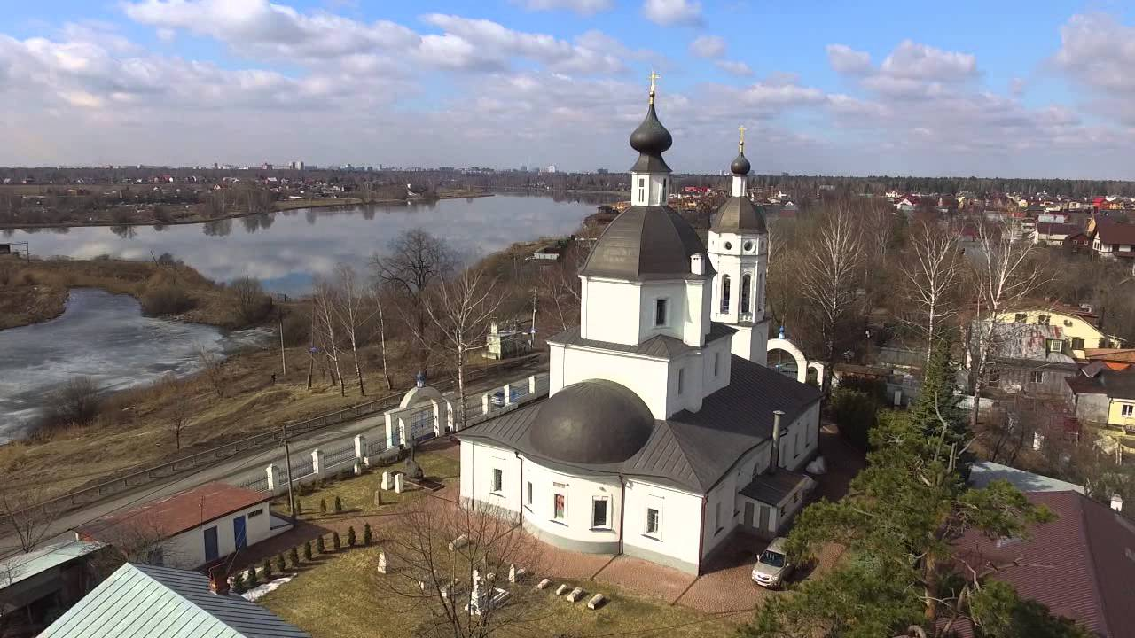
Семёнов А. С.
Село Образцово с Храмом Рождества Пресвятой Богородицы – известное место в городском округе Щёлково. Одно из первых подробных описаний исторических сведений об этом селе и о его храме было сделано в далёком 1911 году известным русским исследователем Сергеем Алексеевичем Белокуровым и опубликовано в издании Императорского общества истории и древностей российских при Московском университете. С тех пор эти сведения широко используются в краеведческой среде, а на просторах Интернета можно найти заметки о красоте ландшафта вокруг села и о его достопримечательностях. Со стороны может показаться, что проделанная еще в начале прошлого века работа, и последующие краеведческие очерки дают исчерпывающую информацию по истории этого интересного места. Однако интерес местных жителей к истории этого древнего села не угасает. Начиная с 2020 года коллектив жителей дачного посёлка Загорянский (Брешков Р.В., Виноградов Р.Л., Семенов А.С.), создав «Загорянскую историко-археологическую экспедицию», начал целенаправленный поиск и детальное изучение новых исторических источников по селу Образцово и его округе. По мнению экспедиции, история села Образцово может быть изучена и раскрыта гораздо шире и глубже, а территория вокруг села имеет мощный культурно-туристический потенциал. Особенно если привлечь к этому профессиональных историков, археологов, библиографов, архивистов. В процессе текущих работ экспедицией были выявлены новые интересные исторические сведения и факты о давнем прошлом села. И по нашему мнению, каждое из этих направлений может быть значительно углублено.
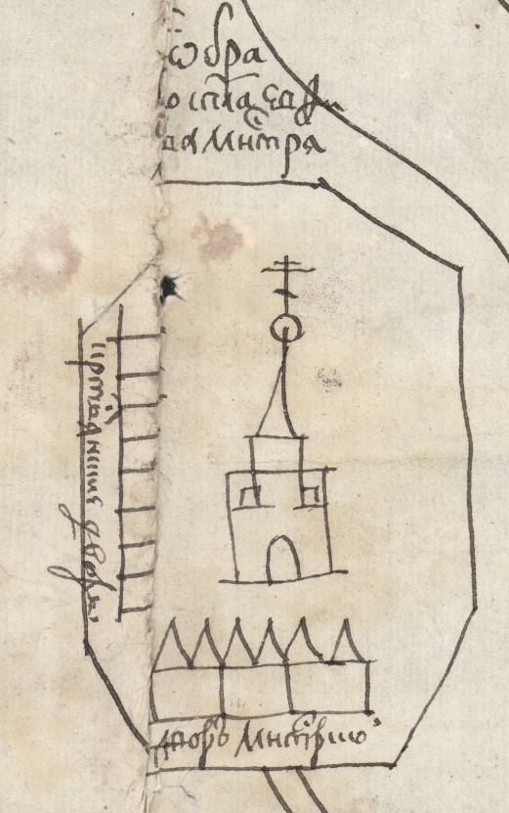
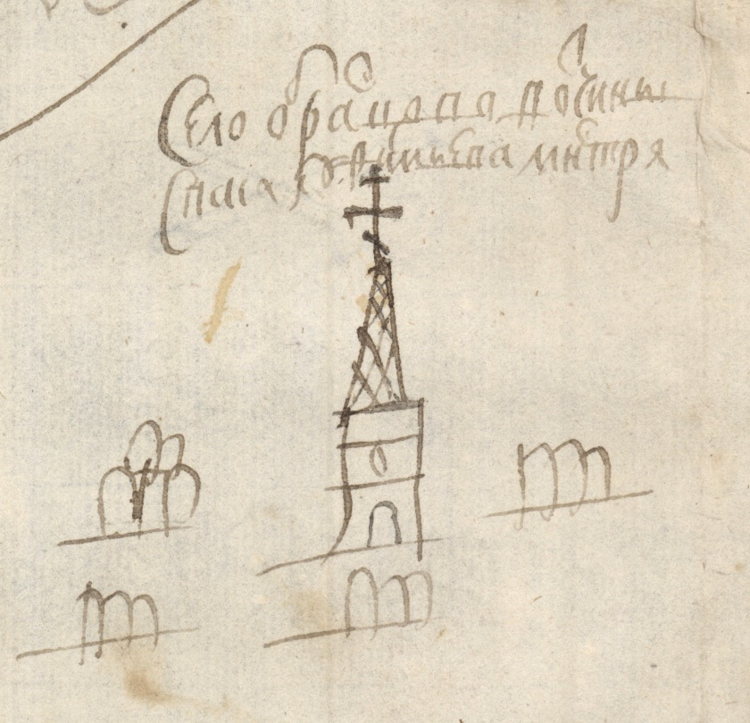
В частности, в Российском государственном архиве древних актов (РГАДА) были выявлены ранее не публиковавшиеся картографические материалы второй половины XVII века. Большой удачей можно считать выявление целых пяти сохранившихся чертежей Образцовской округи, что позволяет проводить углублённые исследования. Эти документы раскрывают не только особенности освоения этих мест, но и детали структуры поселений, и даже архитектурные особенности построек. Так, например, при внимательном изучении чертежа, датируемого около 1694 года в части изображений объектов села, чётко выделяется схематичное изображение церкви (см. рис 2). С ходу может показаться, что это условное изображение чертежа. Но на самом деле это изображение отражает реальные архитектурные формы существовавшего в конце XVII века в селе деревянного храма. На другом чертеже, датируемом около 1691 года, изображение церкви тоже условное (рис. 3), но и оно отражает те же архитектурные особенности постройки, которые совпадают по очертаниям с изображениями на предыдущем чертеже. На этих простых, может быть чуть небрежных, изображениях мы видим не просто обозначение храма, а эскиз сооружения с шатровым завершением. Следует отметить, что авторы чертежей были разными людьми, однако они оба передали через данные изображения фактический облик храма того периода. По изображению на рис.3 можно увидеть, как автор эскиза передал даже такую подробную деталь, как покрытие шатра Образцовской церкви лемехом. Ле́мех — это кровельный материал в виде небольших деревянных пластин. В храмовом строительстве и в зодчестве Древней Руси использовался для покрытия куполов, шатров, луковичных главок православных храмов. Изготавливался обычно из осиновых дощечек, концы которых заострялись в виде ступенчатого клина либо имели округлое или треугольное завершение. Профиль лемеха имел выпуклую форму (сообразно покрываемой поверхности), что значительно усложняло его изготовление. Назван кровельный материал «лемехом» благодаря всё той же выпуклой форме, по аналогии с плугом. В наши дни пример аналогичного покрытия шатра лемехом можно увидеть на сохранившихся памятниках деревянного зодчества русского севера (см. рис. 4).
Рис.2 Фрагмент чертежа (около 1694 года). РГАДА
Рис. 3 Фрагмент чертежа (около 1691 года). РГАДА

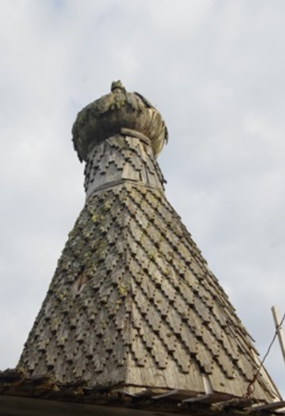
По письменным источникам 1623 года известно, что церковь в селе Образцово была клётской (рис.5). Клетский тип построек — это один или несколько прямоугольных срубов-клетей, покрытых двускатными кровлями. По документам 1628 года известен факт постройки нового храма. К сожалению, никаких сведений о данном храме пока не обнаружено. Возможно, он просуществовал весь XVII век как предполагал С.А. Белокуров, и возможно именно он изображён на изучаемых нами чертежах. Однако данное предположение требует дополнительного изучения.
Рис. 5 Фрагмент писцовой книги 1623 года. РГАДА. Скоропись: “Спаса Еуфимьева монастыря в вотчине село Обрасцово на реке на Клязьме а в нем церковь во имя рождество присвятые богородицы да предел Еуфимья Чюдотворца древян клетцки а в нем образы и свечи и колокола”
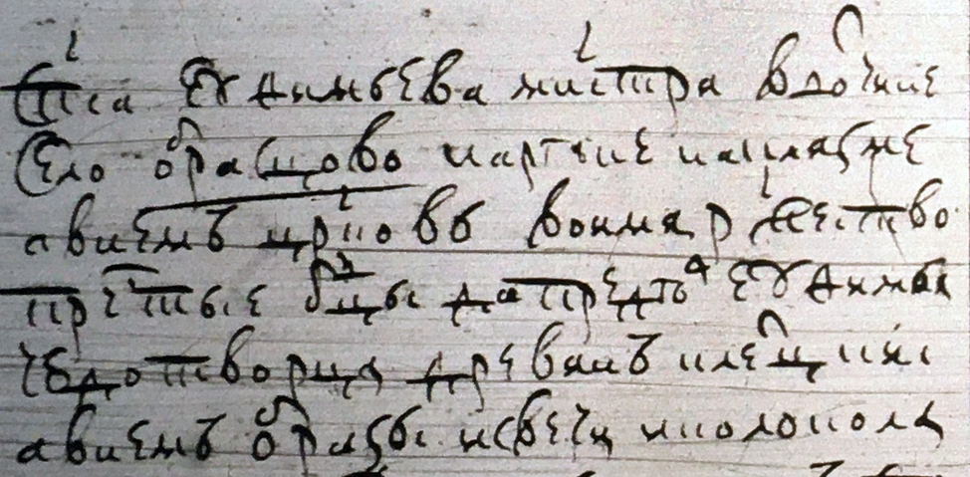

В пользу того, что на чертежах изображена именно шатровая церковь можно привести пример других изображений церквей соседних сёл на той же группе чертежей. Так, например, церковь села Жегалова изображена на чертежах около 1667 и 1683 годов в виде постройки с двускатной крышей (см. рис 6, 7), что совершенно точно говорит о клётском исполнении её постройки. Это изображение совпадает и с сохранившимся её историческим описанием того же периода. По писцовой книге 1623 года церковь древена клётцки, а дозорной книге 1680 года указано, что церковь построена изстари, что вероятно говорит о сохранившейся постройке.
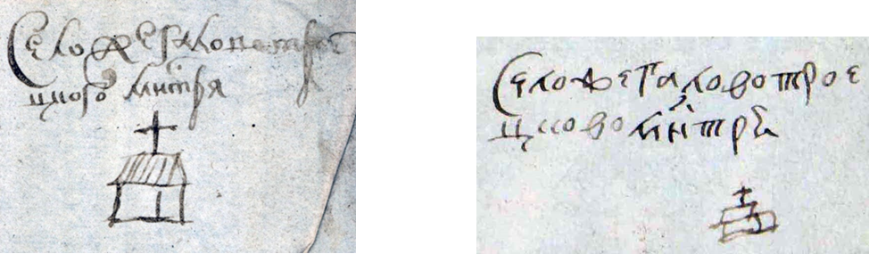
Рис. 6 Фрагмент чертежа около 1683 года. РГАДА. Село Жегалово Троецкого монастыря

Учитывая вышеуказанные наблюдения, мы имеем основание предполагать, что в 90 годы XVII века церковь села Образцово имела шатровое завершение, покрытое лемехом. Появление шатровой церкви в селе Образцово хорошо согласуется с архитектурными тенденциями второй половины XVII века. Расцвет деревянного шатрового зодчества, начавшийся ещё в начале XVII века, продолжался единовременным и параллельным развитием деревянных и каменных форм. Владелец села Образцово, Спасо-Евфимиев монастырь ещё в конце XVI века начал реализовывать шатровую архитектуру, что отразилось в постройке каменной шатровой Успенской церкви на территории монастыря (рис. 8). Во второй половине XVII века шатровые храмы и сооружения строили в своих вотчинах крупные землевладельцы (Пожарские, Басмановы, Годуновы и др), а также крупные монастыри. Постройка шатровой церкви в Образцово может косвенно свидетельствовать о росте значимости прихода для монастыря. Вместе с ростом численности прихожан, в вотчине Образцово активно возрождались объекты хозяйственного значения, особенно расположенные в пойме реки Клязьма. Учитывая расположение села на стрелке рек Клязьмы и Учи можно полагать, что хозяйственная деятельность в вотчине монастыря велась в том числе с учётом речного лодочного транспорта. В подтверждение этого предположения, на противоположном от Образцово берегу Клязьмы, на территории, прилегающей к нынешнему пос. Загорянский, нашей экспедицией совместо с Институтом Археологии РАН при раскопках в пойме реки были обнаружены деревянные детали лодок XVII века (см. рис. 9) Таким образом, во второй половине XVII века постройка шатрового храма в селе могла быть выражением растущей значимости села. Представление о деревянных шатровых сооружениях московской округи того периода мы можем так же получить по сохранившимся рисункам одного из художников свиты барона Мейерберга. Рисунки сделанные в 1661-1662 гг во время путешествия барона в Московию хорошо передают облик поселений и в частности архитектуру храмовых построек (см. рис. 10 ).

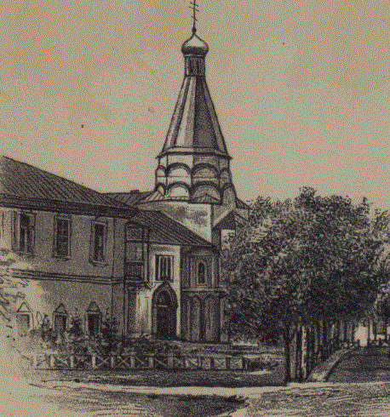
Рис. 6 Фрагмент чертежа около 1683 года. РГАДА Село ЖегаловоТроецкого Монастыря
Рис. 8. Успенская церковь Спасо-Евфимиева Монастрыря.. Рисунок 1870 года

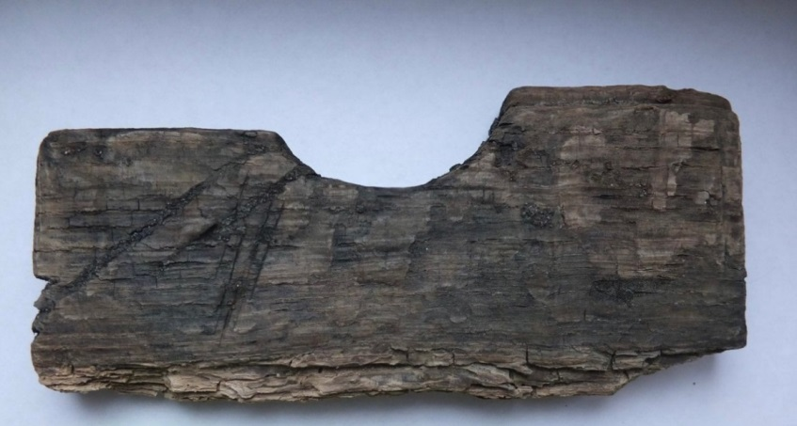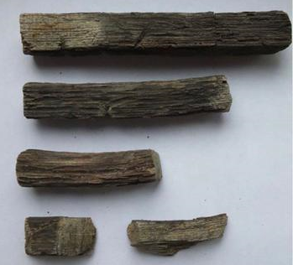
Рис.9. Детали лодок, XVII-XVIII век, найденные при раскопках в пойме р. Клязьма близ дачного поселка Загорянский
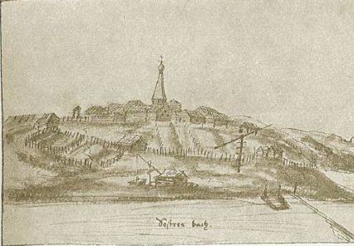

Рис. 10. Фрагмент вида города Клина на реке Сестре. Рисунок из альбома барона А. Мейерберга. 1661 г.

Помимо работы с древними картографическими материалами экспедиция выполняет работу по поиску и выявлению других источников для описываемой округи. В этом направлении мы неожиданно выявили в научной библиотеке МГУ старопечатное учительное Евангелие изданное в типографии Мамоничей в Вильно около 1595 года и использовавшееся в XVII веке в Образцовском храме (рис.11). Эта удивительная книга содержит запись скорописью середины XVII века:….. начало утрачено: “... Спаского Еуµим<ь>ева м<о>н<а>ст<ы>ря вотчины села Образцова а дал сию книгу Евангелие толковое тово же Спаского Еуµим<ь>ева м<о>н<а>ст<ы>ря архимарит Иосиф в церков<ь> Рож<д>ества пр<е>с<вя>тыя Б<огоро>д<и>цы ° в предел преподобнаго Еуµимя Суздалского. А сию книгу никуды не вынести”. Иосиф был архимандритом Спасо-Евфимиева монастыря в 1646–1650 гг.. Вероятно эта книга была куплена Спасо-Евмфимьевым монастырём у типографии Мамоничей ещё в конце XVIвека. По описям середины XIX века, известно о наличии в библиотеке монастыря и других книг западнорусской печати XVI века.
В 1630 и 1638 годах на московском печатном дворе были выпущены новые издания Евангелия, которые монастырь наверняка так же приобретал для своих нужд (точно можно установить по документам). Однако как мы видим, в 40-х годах в Образцовский храм попала книга старого издания. Это можно объяснить тем, что новые исправленные книги монастырь старался выдавать в более богатые приходы, при этом монастырь был обязан выдавать полный, необходимый для служб комплект книг всем церквям, находящимся в его подчинении. Как известно церковь в селе Образцово в 1623 году стояла без пения, а в 1628 году была возобновлена, и в селе кроме монастырского двора был всего один крестьянский двор. В 1648 году в селе указано уже 6 дворов крестьянских. Возможно, для монастыря этот приход в 40-х годах XVII века являлся еще не прибыльным, и соответственно в храм могли выдавать старые книги. Так же зафиксированный факт выдачи книги в период 1640-1650гг может косвенно свидетельствовать о возможном сооружении нового храма в селе. Это могло быть вызвано как обветшанием или утратой старого сооружения, так увеличением количества прихожан, о чём было упомянуто ранее. С 1623 года произошло увеличение количества дворов в селе в 6 раз. На чертежах 1691 и 1694 годов (рис. 2,3) помимо монастырских видно уже 9 крестьянских дворов. Книга же использовалась в храме как минимум до начала церковной реформы 1650 года и весьма вероятно, что она могла быть отдана монастырём в новый шатровый храм, изображение которого мы видим на вышеуказанных эскизах чертежей XVII века. Книга из села Образцово - интересный памятник культурного наследия Щёлковского района. В этой связи наша экспедиция организовала презентацию информации о данной книги в Щёлковском историко-краеведческом музее, и пригласила для проведения лекции кандидата исторических наук, заведующего сектором рукописей Отдела редких книг и рукописей Научной библиотеки МГУ им. М.В. Ломоносова Антона Владимировича Дадыкина. На данном мероприятии все желающие могли познакомится с особенностями этой книги, и увидеть записи XVII века.
Из других сохранившихся реликвий образцовской церкви известна икона Преподобного Евфимия Суздальского, которая судя по сохранившейся записи на оборотной стороне иконы была дана в храм келарем Суздальского монастыря Иосифом Трусовым в 1620-1630-х годах.
Экспедицией проводится работа не только по выявлению новых документов и сведений, но и изучение ранее известных исторических документов. Совсем недавно экспедиция провела работу с РГАДА и получила цифровую копию оригинала писцовой книги 1623 года по Бохову и Кошелеву станам. Информация из этого источника в перспективе позволит провести более точную локализацию некоторых объектов образцовской вотчины и соседней округи.

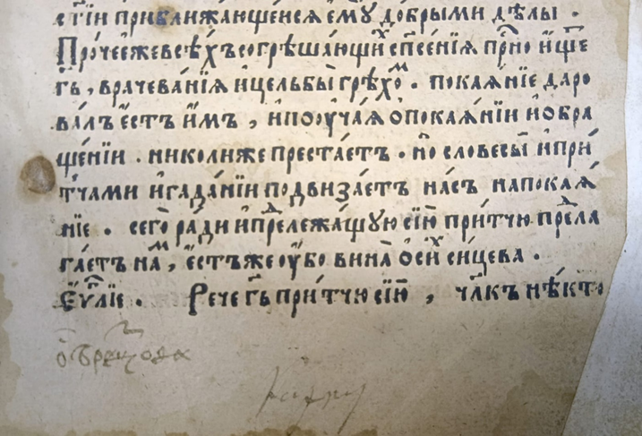
Рис.11 Фрагмент листа Евангелия около 1595 с записью скорописью XVIIвека : “Образцова”. Научная библиотека МГУ
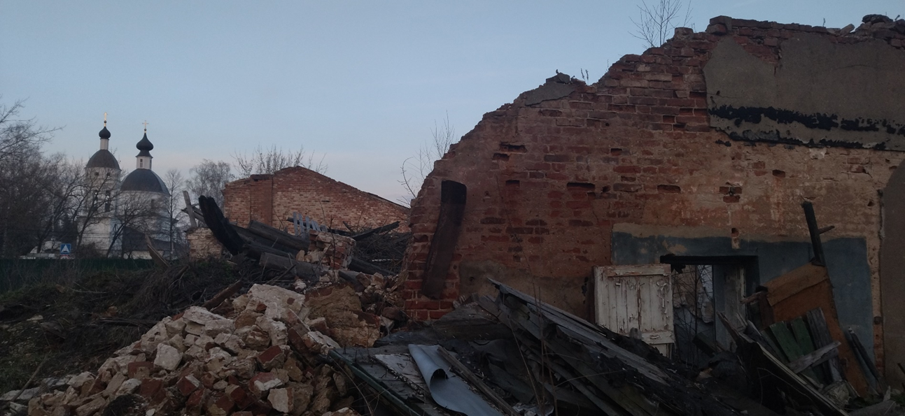
Не менее интересным является изучение сохранившихся ландшафтов, старых построек, а так же планировочной структуры современного села. Сопоставляя старые карты села от 1767 и 1860 годов с текущим расположением улиц и домов можно проследить определённую сохранность планировочной структуры поселения заложенной ещё в первой половине XVIII века. Улица, вдоль которой в XVIII веке располагались крестьянские дворы, и сейчас сохраняет своё положение (ул. Садовая), а сами дворы теперь застроены частными усадьбами и домами, среди которых выявляются и весьма старые постройки.
В селе известна, но к сожалению частично находится в полуразрушенном состоянии кирпичная постройка конца XIX-начала XX века – конный двор (см. рис 12). Сохранилась уникальная постройка конца XIX начала XX века – жилой деревянный дом со ставнями (рис. 13). Этот же дом мы можем увидеть на старинном фото 1909 года (рис. 14 на изображении слева). Старинная планировочная структура села и чудом сохранившиеся постройки являются важным комплексом, дополняющим культурно-туристический потенциал этого поселения. Вокруг прекрасного храма, являющегося памятником архитектуры федерального значения, сохранилась так же церковная ограда, построенная в 1864 году на средства помещика Петра Маркеловича Мещанинова.
Рис. 12 Текущее состояние здания конного двора в селе Образцово

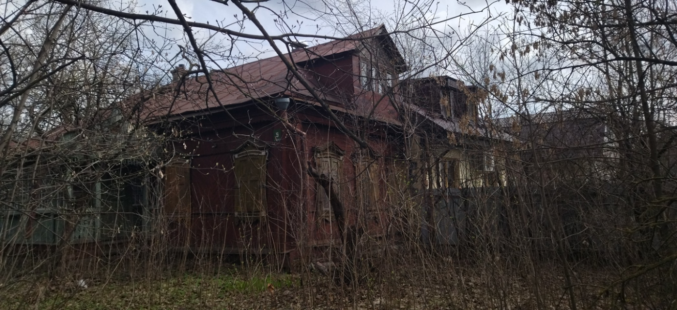
Рис. 13 Дом №5 по ул. Садовая. Образцово
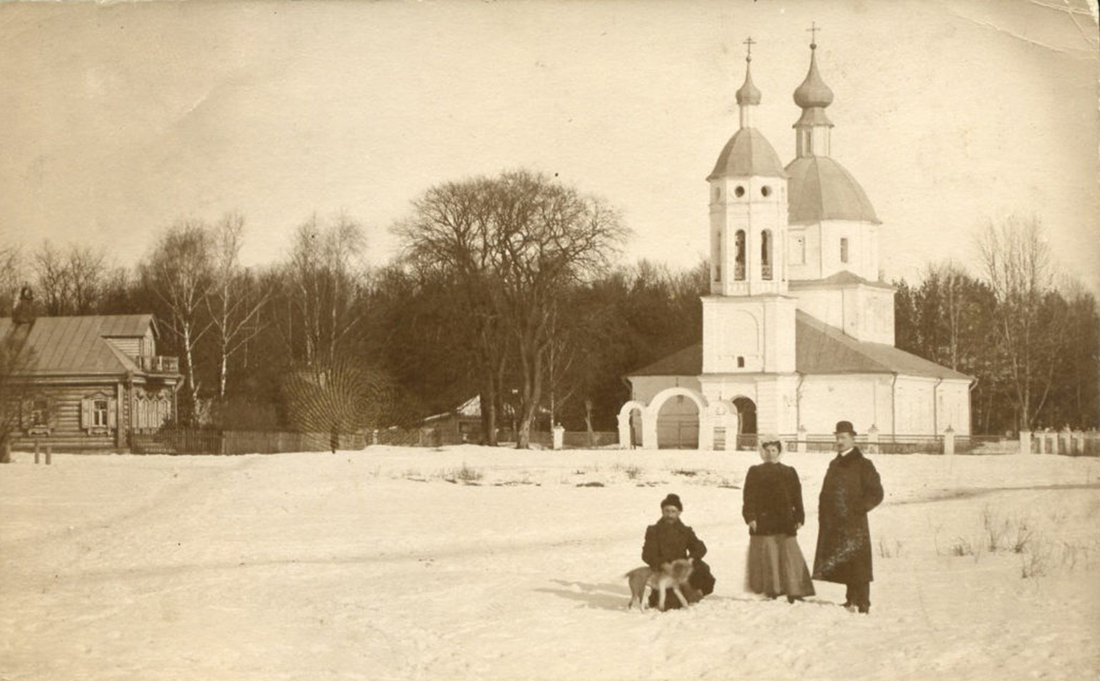
Частично сохранившиеся усадебные пруды и живописный склон коренного берега Клязьмы давно уже завоевал симпатии не только местных жителей, но и всех тех, кто хоть раз прогуливался по узкой тропе, ведущей от церкви к пешеходному мостику через реку. Помимо этого в селе относительно хорошо сохранился старинный усадебный парк. Этот парк был заложен в начале XVIII века и существовал при помещиках Мусиных-Пушкиных, Бестужевых-Рюминых, Волконских, Мещаниновых, Ляпиных, Кисель-Загорянских. На территории парка еще сохраняются липовых аллей и следы небольшого пересохшего искусственного пруда.
Рис.14 Фото села Образцово. 1909 г.

Помимо потенциала имеющихся объектов, не менее интересна перспектива археологических изысканий на территории села. Из письменных источников известно о существовании села в XVI веке. Однако зафиксированный нашей экспедицией подъёмный материал (фрагменты керамики) датируется значительно более ранним временем. На территории поселения выявлена область с признаками хозяйственной деятельности, начиная с первой половины XII века. Установить статус этого места в древнерусский период помогут только дальнейшие археологические разведочные и более масштабные работы. Проведение таких исследований крайне важно не только для истории Щёлковской округи, но и для лучшего понимания процесса освоения славянами поймы Клязьмы. По инициативе нашей экспедиции была уже осуществлена фиксация признаков поселений домонгольского периода на противоположном берегу реки Клязьма в окрестностях посёлка Загорянский. Такая фиксация осуществлялась при работе и исследованиях по открытому листу Московской областной средневековой экспедиции Института Археологии РАН под руководством доктора исторических наук Сергея Заремовича Чернова. Признаки домонгольского селища в Образцово имеют более выраженный характер относительно объектов на противоположном берегу, что возможно создаёт перспективу выявления одного из нерядовых памятников древнерусского времени в ближайшей округе г.Щёлково.
Таким образом, можно с уверенностью утверждать, что территория села и его сохранившийся исторический облик со всеми старинными объектами является крайне привлекательным местом для развития местного туризма и поднятия интереса к истории родного края. Необходимо так же отметить, что наряду с уже известными памятниками, территория села содержит новые потенциальные объекты истории и культуры, которые необходимо бережно сохранять и разрабатывать эффективные способы не только их использования во благо, но и способы их защиты и охраны.
Время показало, что существующий вокруг Храма Рождества Пресвятой Богородицы режим защитной зоны, запрещающий возводить только объекты капитального строительства, оказался недостаточным. На самых красивых видовых направлениях вокруг храма появились субъекты хозяйственной деятельности, воздвигшие заборы и железобетонные столбы. Для восстановления красивого ландшафта вокруг объекта культурного наследия необходимо создание полноценной охранной зоны, которая в соответствии с федеральным законом «Об объектах культурного наследия (пямятниках истории и культуры) народов Российской Федерации» ограничила бы любую хозяйственную деятельность, кроме туристической, с возможным созданием зон отдыха, туристических троп и созданием экскурсионных маршрутов.
Мы надеемся, что дальнейшее развитие древнего села Образцово будет происходить с учётом его историко-культурного богатства и позволит создать туристическую привлекательность территории с гарантированным сохранением природного и исторического облика этого замечательного места.

Статья подготовлена «Загорянской историко-археологической экспедицией» - проекта жителей поселка Загорянский (Брешков Р.В., Виноградов Р.Л., Семенов А.С.) по изучению прошлого села Образцово, дачного поселка Загорянский, деревни Васильевское и окрестностей под научным руководством д.и.н., ведущего научного сотрудника Института Археологии РАН Чернова С.З.

